МИНИСТЕРСТВО НАУКИ И ВЫСШЕГО ОБРАЗОВАНИЯ РОССИЙСКОЙ ФЕДЕРАЦИИ

ФЕДЕРАЛЬНОЕ ГОСУДАРСТВЕННОЕ БЮДЖЕТНОЕ ОБРАЗОВАТЕЛЬНОЕ

УЧРЕЖДЕНИЕ ВЫСШЕГО ОБРАЗОВАНИЯ

«МОСКОВСКИЙ АВИАЦИОННЫЙ ИНСТИТУТ

(национальный исследовательский университет)»

Институт №3 «Системы управления, информатика и электроэнергетика»

Кафедра 311 «Прикладные программные средства и математические методы»

**ЛАБОРАТОРНАЯ РАБОТА №2**

**по дисциплине:**

**«Проектирование информационных систем»**

Выполнил:

Студент гр. М3О-218Бк-21

Зиганшин Джамиль Дамирович

Подпись: _________________________

Научный руководитель:

Смирнов В.Ю.

Оценка: ___________________

Подпись руководителя: _____________

Москва 2023 г.

**Оглавление**

**Цель лабораторной работы** 3

**Ход работы** 4

**Список литературы:** 8

# **Цель лабораторной работы**

Разработать и реализовать, согласно требованиям, интерфейс программы, предназначенной для использования в качестве автоматизированного рабочего места специалиста по контролю и анализу поступающей информации одного параметра согласно заданию.

В данном АРМ необходимо предусмотреть следующие возможности:

1. отображение значений поступающих данных: текущего значения, N1=2..10 предыдущих
2. отображение полученной информации на экране в виде графика
3. возможность выбора значений из группы текущих данных в группу выборочных значений указанным в задании способом, больше заданной границе, меньше заданной границе и кратно определенному значению
4. отображения выборочных значений в виде графика; дополнительно показать красной линией среднее значение
5. отображение диаграммы выборочных значений
6. визуальная и звуковая индикация предупреждения при изменении текущего значения более чем на N2=5..40 процентов
7. визуальная и звуковая индикация тревоги при выходе текущего значения из заданной области допустимых значений

# **Ход работы**

Для создания веб-страниц и работы с ними был выбран фреймворк Django. Создание рабочего окна, описание функционала и подключение базы данных происходит при помощи текстового редактора Sublime Text 3, язык программирования – Python. Для построения таблиц и диаграмм использовался API Google Charts + JavaScript.

Для работы с программой была создана форма с полями для ввода основных значений и границ выборки. Также присутствуют поля для вывода текущих значений и графиков (график для введённых значений и диаграмма для выборочных значений).

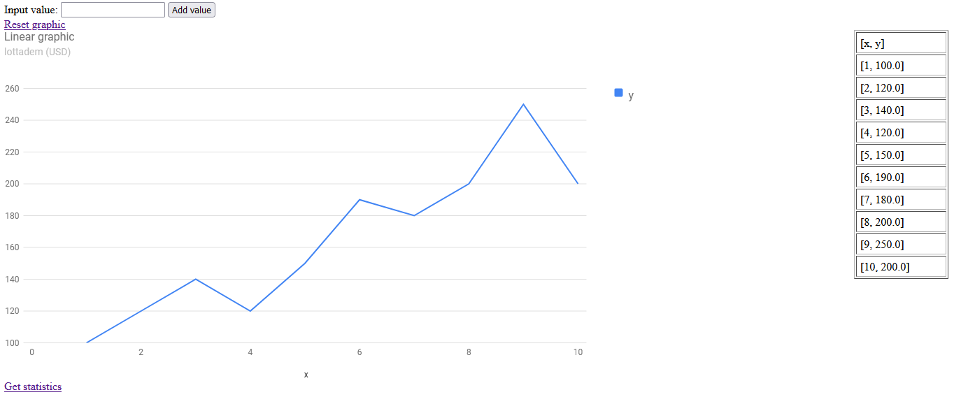

1. Создание линейного графика

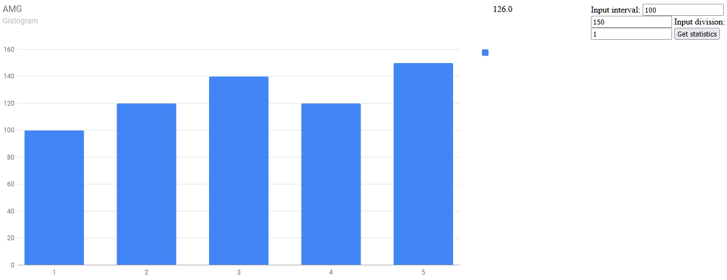

2. Создание гистограммы

Заполнение графика, то есть элемента chart производится с помощью созданной функции PointAdd, которая передаёт таблицу значений и их порядковых номеров в ряды диаграммы.

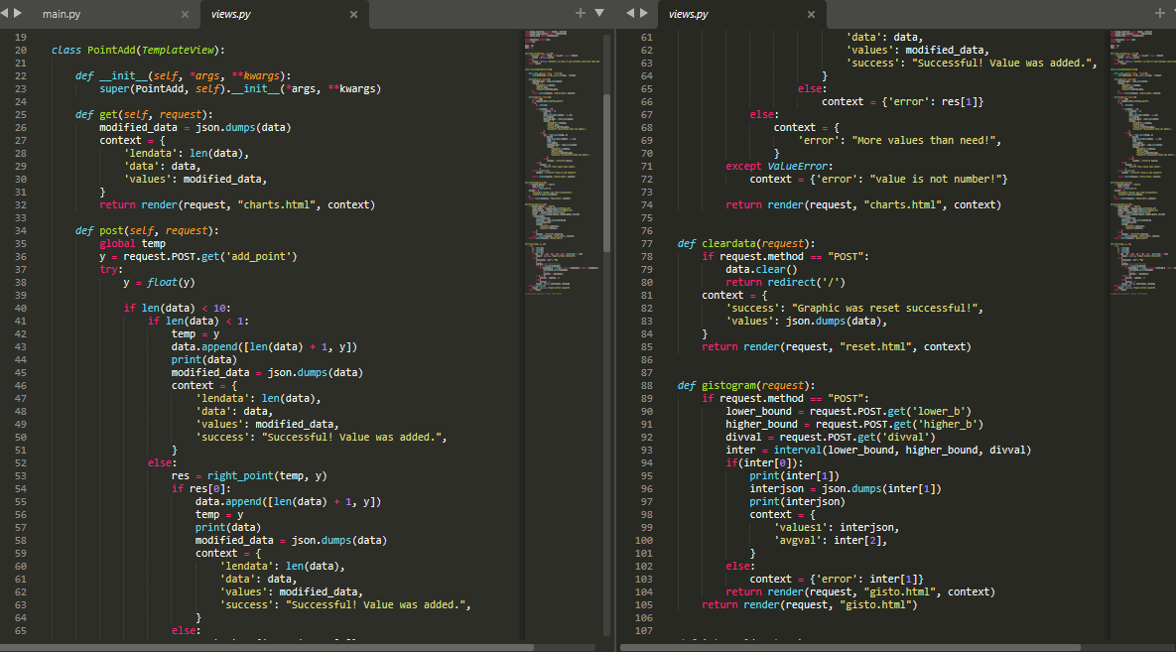

3. Функция заполнения диаграммы

При вводе значений, происходят непрерывные проверки, определяющие отклонение значения от предыдущего более чем на 40% (в этом случае программа не позволит записать такое значение). А также проверяется, введено ли максимальное количество элементов.

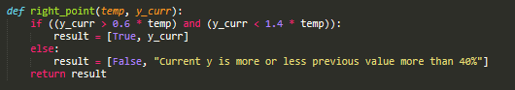

4. Обработка входных данных

Также, при запросе на создание выборки, проверяются на корректность введённые значения границ, после чего, в случае прохождения проверки, формируется запрос на получение необходимых значений и происходит заполнение диаграммы с расчётом и выведением на поле графика видимой линии, обозначающей среднее значение выборки.

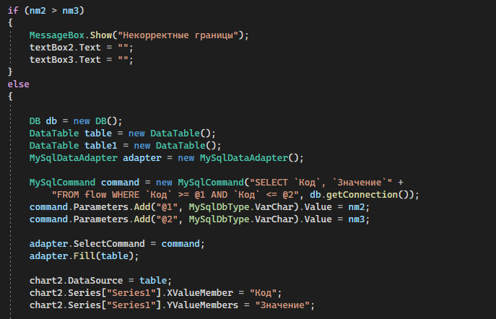

5. Проверка корректности границ

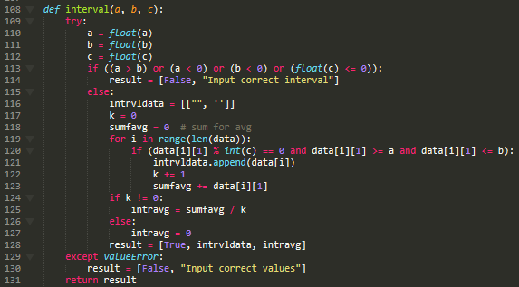

6. Корректность значений, проверка

# **Список литературы:**

* https://developer.mozilla.org/en-US/docs/Learn/Server-side/Django side/Django/Authentication - [Django Web Framework (Python)](https://developer.mozilla.org/en-US/docs/Learn/Server-side/Django) by Mozilla Developers Network